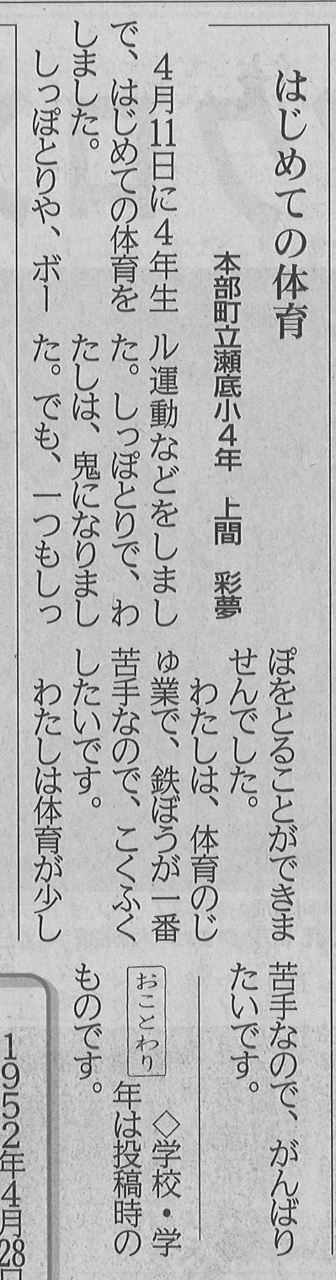

**【琉球新報　2022年4月26日（火）掲載】**